1引言 1
1.1编写目的 1
1.2背景 1
1.3定义 1
1.4参考资料 1
2可行性研究的前提 2
2.1要求 2
2.2目标 2
2.3条件、假定和限制 3
2.4进行可行性研究的方法 3
2.5评价尺度 3
3对现有系统的分析 3
3.1处理流程和数据流程 4
3.2工作负荷 4
3.3费用开支 4
3.4人员 4
3.5设备 4
3.6局限性 4
4所建议的系统 4
4.1对所建议系统的说明 5
4.2处理流程和数据流程 5
4.3改进之处 5
4.4影响 5
4.4.1对设备的影响 5
4.4.2对软件的影响 5
4.4.3对用户单位机构的影响 5
4.4.4对系统运行过程的影响 6
4.4.5对开发的影响 6
4.4.6对地点和设施的影响 6
4.4.7对经费开支的影响 6
4.5局限性 6
4.6技术条件方面的可行性 7
5可选择的其他系统方案 7
5.1可选择的系统方案1 7
5.2可选择的系统方案2 7
6投资及效益分析 7
6.1支出 7
6.1.1基本建设投资 8
6.1.2其他一次性支出 8
6.1.3非一次性支出 8
6.2收益 9
6.2.1一次性收益 9
6.2.2非一次性收益 9
6.2.3不可定量的收益 9
6.3收益／投资比 10
6.4投资回收周期 10
6.5敏感性分析 10
7社会因素方面的可行性 10
7.1法律方面的可行性 10
7.2使用方面的可行性 10
8结论 11

GB8567——88
可行性研究报告

1引言

1.1编写目的
随着科学技术的高速发展，我们已步入数字化、网络化的时代。各种数字化信息早已突破海量的PB级，各种资源的存储管理及分析就成了很多公司亟待解决的问题。另外，此文档作为项目开发周期的一个阶段性产物，可以完善整个开发周期，鼓励大家参与到项目中来，达到锻炼、提高的目的。
预期的读者：梦想联盟的社员及看到此文章的开发人员。

1.2背景
说明：
- 所建议开发的软件系统的名称：资源管理分析平台；
- 本项目的任务提出者：Tikie；
开发者：Tikie、韩秀敏、冯晓闯、mujourney及其他待参与开发者；
用户：开发人员及各大互联网公司；
实现该软件的计算中心或计算机网络：暂无。
- 该软件系统同其他系统或其他机构的基本的相互来往关系：暂无。

1.3定义
列出本文件中用到的专门术语的定义和外文首字母组词的原词组。
计算机存储单位一般用字节(Byte)、千字节(KB)、兆字节(MB)、吉字节(GB)、太字节(TB)、拍字节(PB)、艾字节(EB)、泽它字节(ZB，又称皆字节)、尧它字节(YB)表示。
1KB=1024B
1MB=1024KB
1GB=1024MB
1TB=1024GB
1PB=1024TB
1EB=1024PB
1ZB=1024EB
1YB=1024ZB

1.4参考资料
列出用得着的参考资料，如：
- 《可行性开发报告》-GB8567-来自互联网；

- 本项目的经核准的计划任务书或合同、上级机关的批文；
- 属于本项目的其他已发表的文件；
- 本文件中各处引用的文件、资料，包括所需用到的软件开发标准。
列出这些文件资料的标题、文件编号、发表日期和出版单位，说明能够得到这些文件资料的来源。

2可行性研究的前提
说明对所建议的开发项目进行可行性研究的前提，如要求、目标、假定、限制等。

2.1要求
说明对所建议开发的软件的基本要求，如：
- 功能
- 基于组织结构的人员管理；
- 设备管理；
- 权限管理；
- 文件管理；
- 音、视频资源管理；
- 文章管理；
- 人员信息分析；
- 设备信息分析；
- 文件资源信息分析；
- 音、视频文件分析；
- 文章资源信息分析。
- 性能
- 兼容性：兼容谷歌、火狐、IE9+等浏览器；
- 容错性：对于非法输入、等各种业务异常做出对应处理；
- 交互性：平台采用高度可订制化操作处理，应用系统配置项，简化繁琐逻辑；模拟操作系统常用操作（如右键操作）等提高操作效率，简化页面空间。
- 输出
- 统计报表，如公司2016年度离职/入职统计表，资源库文档下载量前10的是哪些等；
- 资源定位，如在入库的海量文章中检索出有价值的文章等。
- 输入
- 管理员输入的人员信息，可以单条输入，也可以批量Excel导入；
- 使用用户更新个人信息及各种文件管理。
- 处理流程和数据流程用图表的方式表示出最基本的数据流程和处理流程，并辅之以叙述；
1、一级处理流程
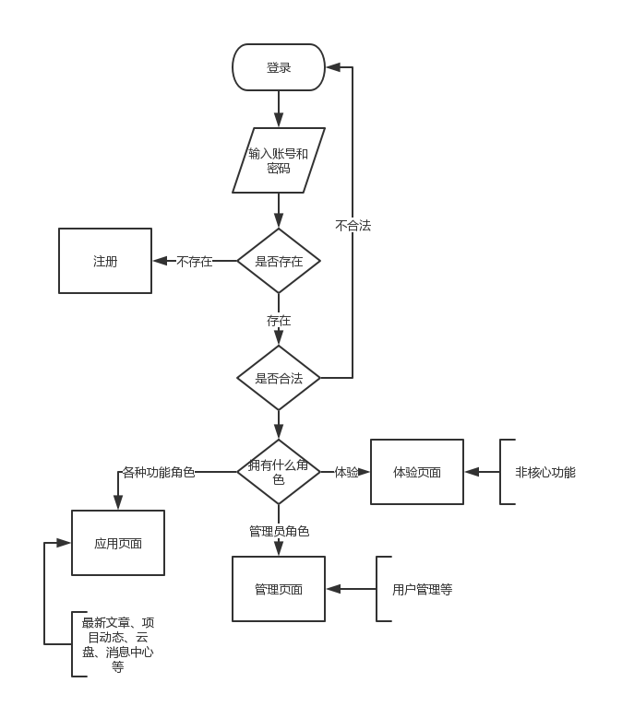
2、待续
- 在安全与保密方面的要求；
- 用户登录信息加密、敏感信息加密；
- 特殊数据权限限制等。
- 同本系统相连接的其他系统：暂无；
- 完成期限：2017年12月31日。
开发计划甘特图如下：
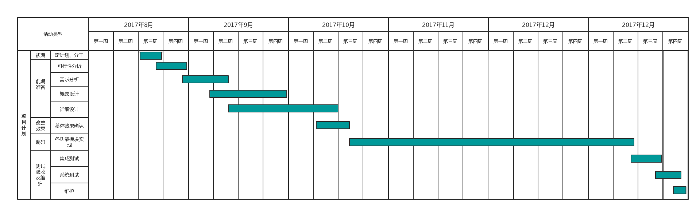

2.2目标
说明所建议系统的主要开发目标，如：
- 研究并使用流行开发技术；
- 构建高复用开发模块--方便以后开发工作需要；
- 从头至尾参与到软件开发中去，提高整个架构设计的能力；
- 吸纳其他开发者参与到开发中来，达到行业内交流技术的目的。

2.3条件、假定和限制
说明对这项开发中给出的条件、假定和所受到的限制，如：
- 所建议系统的运行寿命的最小值:10年；
- 进行系统方案选择比较的时间：1天；
- 经费、投资方面的来源和限制：无；
- 法律和政策方面的限制：无；
- 硬件、软件、运行环境和开发环境方面的条件和限制：
- windos2000+或Linux服务器；
- Tomcat7+服务器
- Jdk1.7+
- Mysql5.7+数据库
- 可利用的信息和资源：互联网数据；
- 系统投入使用的最晚时间：2018年2月28日。

2.4进行可行性研究的方法
根据以往开发经验，及工作经历，进行研究。

2.5评价尺度
根据主要功能的大致开发周期评定。

3对现有系统的分析
现有系统大都是对于某些功能的实现，没有做到集合订制化管理，往往使用到了开发一次，不利于重复使用。

3.1处理流程和数据流程

一级处理流程

二级处理流程

3.2工作负荷
列出现有系统所承担的工作及工作量。
- 人员管理；
- 云盘管理；
- 文章管理；
- 统计分析；

3.3费用开支
列出由于运行现有系统所引起的费用开支，如人力、设备、空间、支持性服务、材料等项开支以及开支总额。
以学术探讨、研发为目的，暂无费用支出。

3.4人员
列出为了现有系统的运行和维护所需要的人员的专业技术类别和数量。
自由开发人员，架构搭建好后吸纳其他志愿者。

3.5设备
列出现有系统所使用的各种设备。
个人电脑。

3.6局限性
开发阶段不易实现大数据级处理，不易搭建集群，等开发90%后默认开启集群数据处理能力。

4所建议的系统
本章将用来说明所建议系统的目标和要求将如何被满足。

4.1对所建议系统的说明
此系统是为了简化处理、管理流程，避免重复造车，并实现高可配置性、模块化处理，为高企日常工作提供便利。

4.2处理流程和数据流程
文章数据来源：
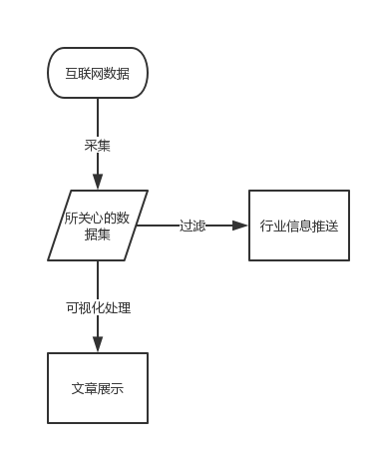

4.3改进之处
优化交互，模块化集成处理。

4.4影响
说明在建立所建议系统时，预期将带来的影响，包括：

4.4.1对设备的影响
对于大数据量处理，需要搭建服务器集群。

4.4.2对软件的影响
无。

4.4.3对用户单位机构的影响
无。

4.4.4对系统运行过程的影响
说明所建议系统对运行过程的影响，如：
- 用户的操作规程；
- 运行中心的操作规程；
- 运行中心与用户之间的关系；
- 源数据的处理；
- 数据进入系统的过程；
- 对数据保存的要求，对数据存储、恢复的处理；
- 输出报告的处理过程、存储媒体和调度方法；
- 系统失效的后果及恢复的处理办法。

4.4.5对开发的影响
开发人员需要合理调节自己的业余时间，利用晚上和周末参与到项目中来。

4.4.6对地点和设施的影响
无。

4.4.7对经费开支的影响
无。

4.5局限性
基于浏览器的web应用。

4.6技术条件方面的可行性
本节应说明技术条件方面的可行性，如：
- 在当前的限制条件下，该系统的功能目标能达到；
- 利用现有的技术，该系统的功能能实现；
- 对开发人员的数量和质量的要求
- 前端中级开发人员1-3位；
- 初中高级后端开发人员3-5位；
- 初中等架构师1位；
- 在规定的期限内，本系统的开发能完成。

5可选择的其他系统方案
扼要说明曾考虑过的每一种可选择的系统方案，包括需开发的和可从国内国外直接购买的，如果没有供选择的系统方案可考虑，则说明这一点。

5.1可选择的系统方案1
暂不考虑。

5.2可选择的系统方案2
暂不考虑。
......

6投资及效益分析

6.1支出
无。

6.1.1基本建设投资
暂无。

6.1.2其他一次性支出
无。

6.1.3非一次性支出
暂无。

6.2收益
对于所选择的方案，说明能够带来的收益，这里所说的收益，表现为开支费用的减少或避免、差错的减少、灵活性的增加、动作速度的提高和管理计划方面的改进等，包括；

6.2.1一次性收益
说明能够用人民币数目表示的一次性收益，可按数据处理、用户、管理和支持等项分类叙述，如：
- 后期加上捐赠功能，让认可我们的企业或个人给予资助。

6.2.2非一次性收益
说开发完后申请梦想联盟域名，搭建在线云服务，推广使用，运营维护。

6.2.3不可定量的收益
逐项列出无法直接用人民币表示的收益，如服务的改进，由操作失误引起的风险的减少，信息掌握情况的改进，组织机构给外界形象的改善等。有些不可捉摸的收益只能大概估计或进行极值估计（按最好和最差情况估计），暂不考虑。

6.3收益／投资比
100/1

6.4投资回收周期
6个月。

6.5敏感性分析
所谓敏感性分析是指一些关键性因素如系统生命期长度、系统的工作负荷量、工作负荷的类型与这些不同类型之间的合理搭配、处理速度要求、设备和软件的配置等变化时，对开支和收益的影响最灵敏的范围的估计。在敏感性分析的基础上做出的选择当然会比单一选择的结果要好一些。

7社会因素方面的可行性
本章用来说明对社会因素方面的可行性分析的结果，包括：

7.1法律方面的可行性
有法律顾问。

7.2使用方面的可行性
可行。

8结论
可以立即开始进行。

